Программный комплекс «AlarmFront Monitoring» и СПИ «Дельта»

Программа пульта централизованного наблюдения (ПЦН) для систем охраны и мониторинга - ПК
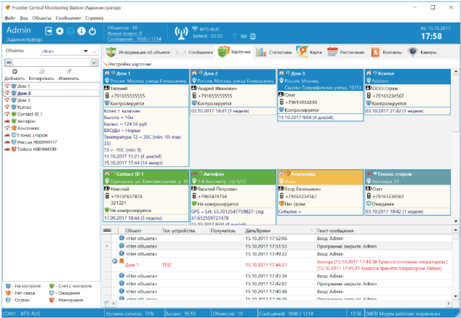
«AlarmFront Monitoring» полностью поддерживает работу с оборудованием компании «МЕГАЛЮКС®» - СПИ (системами передачи извещений) «Дельта». Программный комплекс предназначен для создания автоматизированного пульта централизованного наблюдения за удаленными объектами.
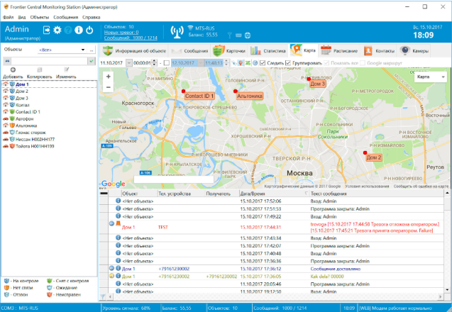
В настоящее время поддерживается 163 формата 1780 моделей от 245 производителей: Дельта, Альтоника, Астра, Бастион, Ритм, Болид, Navigard, Мираж/Стелс, Кситал, Лунь, Норд, Око, Приток, Сибирский Арсенал, Стрелец, Часовой, Элемент, Эритея, Юпитер, Юнитест и многие другие.
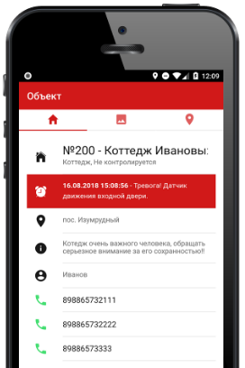
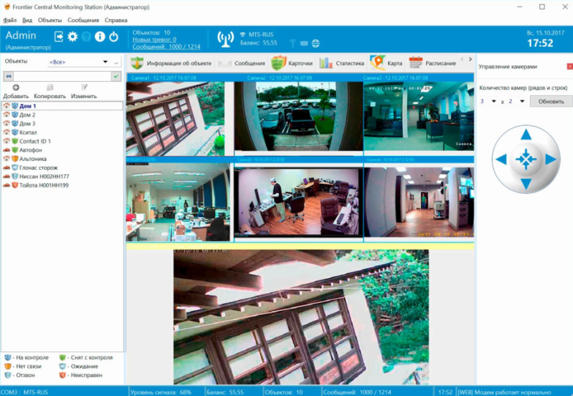
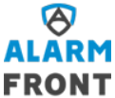
Таким образом, интегрируется работа на едином ПЦН практически с любыми пультовыми системами, как GSM, так и радиоканальными. а также GPS/GLONASS трекерами и системами видеонаблюдения.
1. Программа позволяет не только осуществлять мониторинг доступности объекта и значений его параметров, но и посылать команды для управления состоянием объектов для запуска пожаротушения, постановки и снятия с автоматики и т.п.
2. Удобный простой интерфейс программы не требует специальных знаний от оператора.
3. Клиент-серверная архитектура позволяет устанавливать удаленные рабочие места операторов с разграничением по зонам ответственности. При этом вся информация в полном объеме хранится на компьютере (сервере) администратора.
4. Программа включает в себя защищенный Веб-сервер, позволяющий осуществлять мониторинг и контроль из любой точки мира, а также возможность отправки управляющих команд с рабочих мест операторов.
5. Мобильное приложение для ГБР позволяет оперативно направлять сотрудников на объект и отслеживать перемещение их на карте. Приложение не разряжает батарею телефона.
6. Видеонаблюдение:
- поддерживаются IP видеокамеры (MJPEG, H264);
- можно использовать режим «Видеостена»;
- камерами можно управлять из программы.
7. Возможность настроить все популярные онлайн карты (GoogleMaps, OpenStreetMap, Яндекс.Карты и BingMaps), что позволяет осуществлять:
- Просмотр неподвижных объектов
- Визуализацию объектов и тревог на карте
- Получение и хранение координат объектов
- Мониторинг/трекинг движущихся объектов
- Визуализацию движущихся объектов в реальном времени
- Отслеживание положения движущихся объектов, оснащенных системами GPS и ГЛОНАСС в реальном времени
- Мониторинг скорости, топлива
- Хранение маршрутов для объектов в базе данных.
Бесплатная тестовая версия, на 30 дней и остальная информация на сайте: www.guardsoft.ru

